О внесении изменений и дополнений в решение Шардаринского районного маслихата от 6 ноября 2012 года № 9-61-V "О схеме зонирования земель города Шардара"
Решение Шардаринского районного маслихата Южно-Казахстанской области от 29 марта 2013 года № 13-91-V. Зарегистрировано Департаментом юстиции Южно-Казахстанской области 4 мая 2013 года № 2282
Примечание РЦПИ.
В тексте документа сохранена пунктуация и орфография оригинала.
В соответствии с пунктом 2 статьи 8 Земельного кодекса Республики Казахстан от 20 июня 2003 года, с подпунктом 15) пункта 1 статьи 6 Закона Республики Казахстан от 23 января 2001 года «О местном государственном управлении и самоуправлении в Республике Казахстан», районный маслихат РЕШИЛ:
1. Внести в решение Шардаринского районного маслихата от 6 ноября 2012 года № 9-61-V «О схеме зонирования земель города Шардара» (зарегистрировано в Реестре государственной регистрации нормативных правовых актов № 2146, опубликовано 30 ноября 2012 года в районной газете «Шартарап-Шарайна» № 51-52) следующие изменения и дополнения:
заголовок изложить в следующей редакции:
«О схеме зонирования земель в городе Шардаре и населенных пунктах Шардаринского района»;
пункт 1 изложить в новой редакции:
«Утвердить схему зонирования земель в городе Шардаре и населенных пунктах Шардаринского района (приложение прилагается)».
2. Настоящее решение вводится в действие по истечении десяти календарных дней после дня его первого официального опубликования.
Председатель сессии Р. Карабаева
Секретарь районного маслихата Т. Бердибеков
Утверждено решением
Шардаринского районного маслихата
от 29 марта 2013 года № 13-91-V
Утверждено решением
Шардаринского районного маслихата
от 6 ноября 2012 года № 9-61-V
Схема зонирования земель города Шардара
1-я зона: вдоль улиц Н. Ондасынова, У. Тугельбаева и улицы Толе би до нового моста, обе стороны этих улиц, полностью участки вдоль улиц Казыбек би, Айтеке би и Аль-Фараби, участок вдоль улицы Жастар, начиная с пересечения улиц Б. Саттарханова и Жастар, участки вдоль левой стороны улицы Аль-Фараби до улицы Казыбек би, вдоль левой стороны улицы Казыбек би до улицы Айтеке би, вдоль левой стороны улицы Айтеке би до улицы Толе би, вдоль левой стороны улицы Толе би до водоохранной зоны Шардаринского водохранилища, территория автобазы и ремонтно-механического завода;
2-я зона: участки вдоль улицы Темирбекова до пересечения улицы Куршан, вторая сторона до пересечения улицы Тохтарова, две стороны дороги, ведущей в сторону города Арысь, начиная с моста, идущего на Левый берег города Шардара, обе стороны дороги, начиная с пересечения улиц Н. Ондасынова и Аль-Фараби, до границы города Шардара, участки вдоль левой стороны улицы Толе би до улицы Айтеке би, начиная с этой улицы, левая ее сторона до улицы Казыбек би, начиная с улицы Казыбек би, левая ее сторона до улицы Аль-Фараби, начиная с улицы Аль-Фараби до Шардаринского водохранилища, микрорайоны Достык, Нур Отан, левая сторона улицы Толе би до улицы К. Турысбекова, левая сторона улицы К. Турысбекова до улицы Толе би;
3-я зона: территория, не входящая в первую и вторую зоны города Шардара.
Схема зонирования земель в населенных пунктах Шардаринского района
1-я зона:
сельский округ Жаушыкум - аул Жаушыкум-1, сельский округ Узын ата - аул Узын ата;
2-я зона:
сельский округ Коссейт - аул Коссейт;
3-я зона:
сельский округ К. Турысбекова - аул К. Турысбекова;
4-я зона:
сельский округ Коксу – аул Коксу, сельский округ Алатау батыра – аул Казахстан, аул Целинное, сельский округ Кызылкум – аул Кызылкум, сельский округ Достык – аул Достык, сельский округ Акшенгелди – аул Акалтын, сельский округ Суткент – аул Суткент;
5-я зона:
сельский округ К. Турысбекова - аул Акберди, аул Куан-кудык, аул Пишентобе, аул Бозай, сельский округ Жаушыкум – аул Багыскол, аул Жаушыкум, аул Калгансыр, аул Куйган;
6-я зона:
сельский округ Коксу – аул Айдаркул-кашар, аул Баспанды, аул Жоласар, аул Сырдария, сельский округ Акшенгелди - аул Егизкум, сельский округ Суткент – аул Шабырлы;
7-я зона:
сельский округ К. Турысбекова - аул Бимырза.
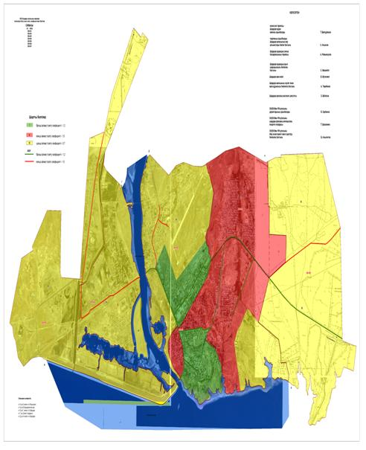
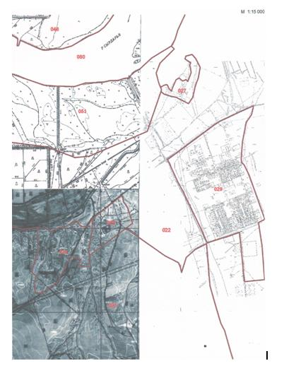
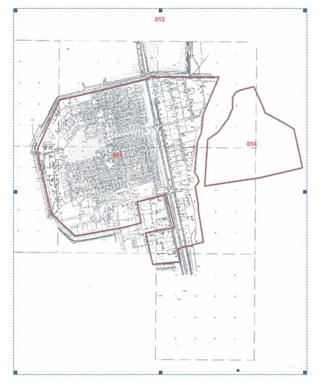
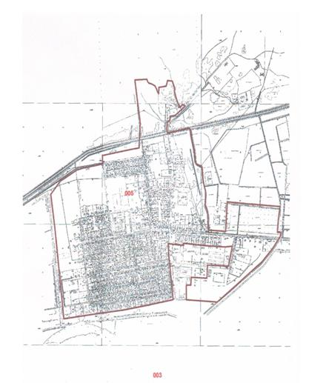
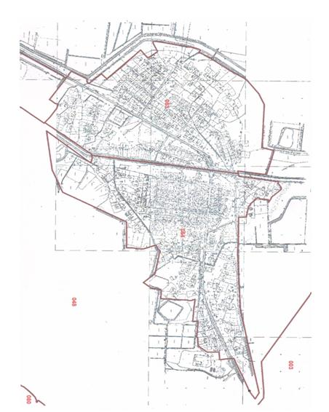
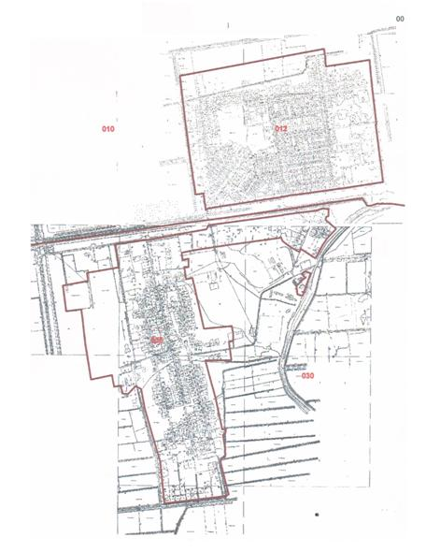
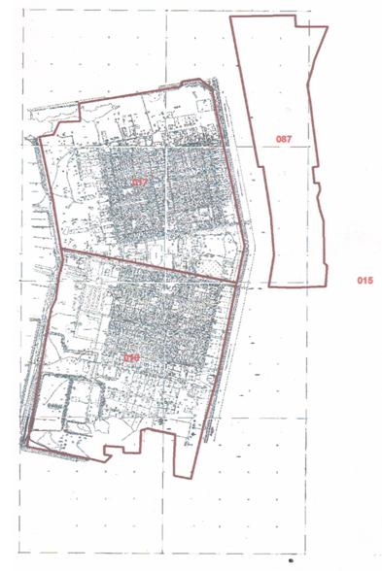
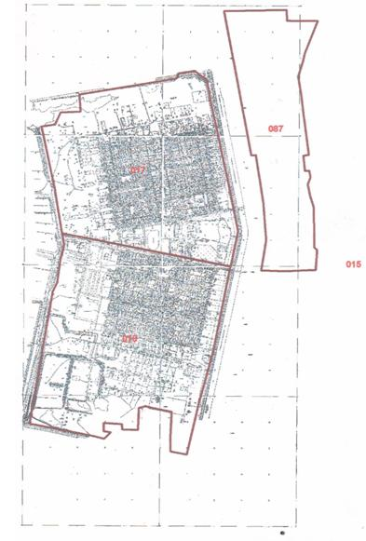
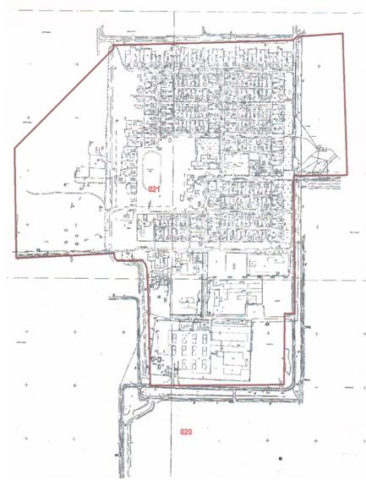
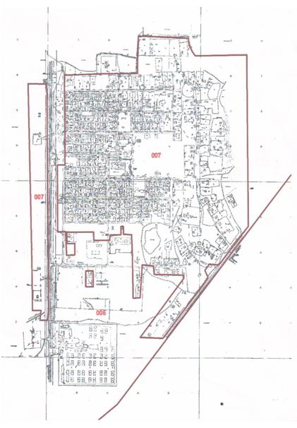
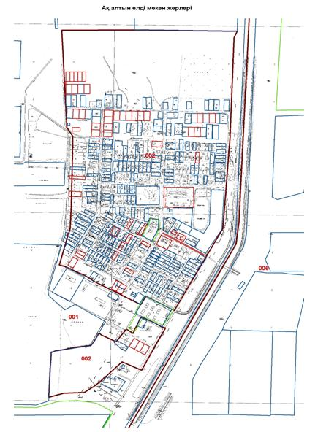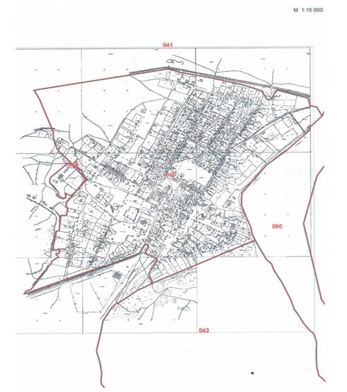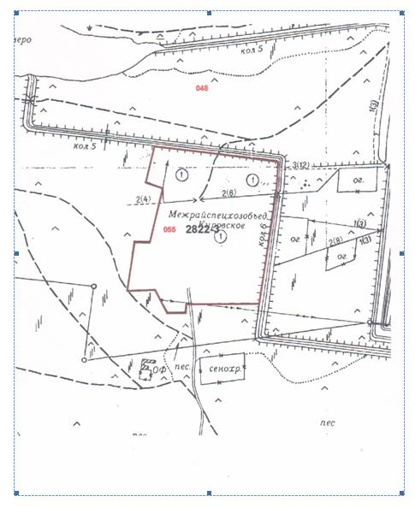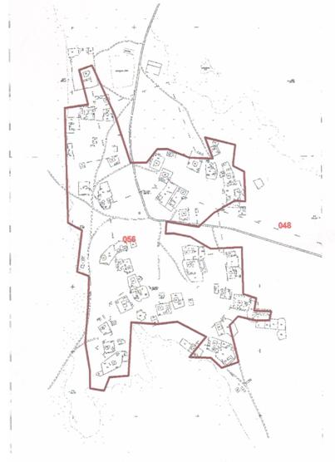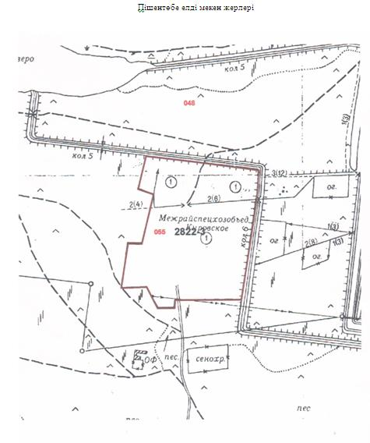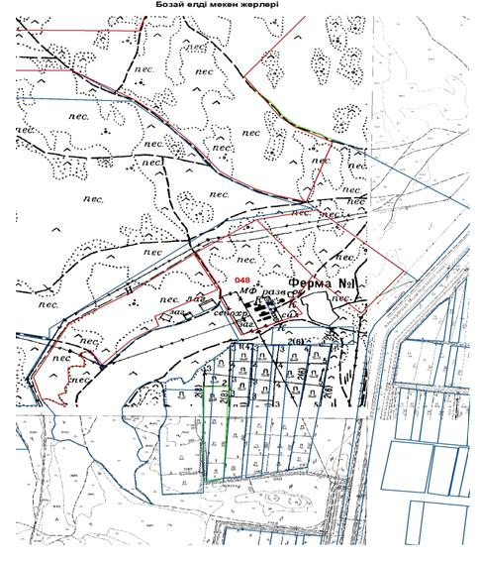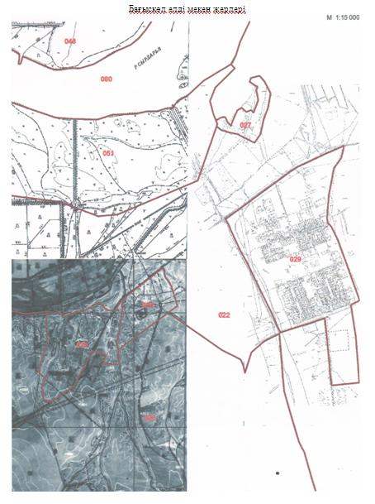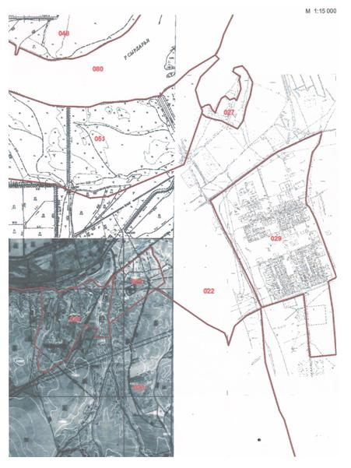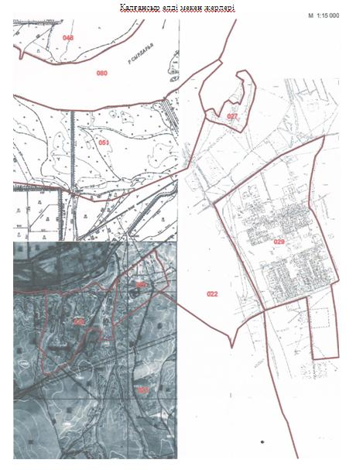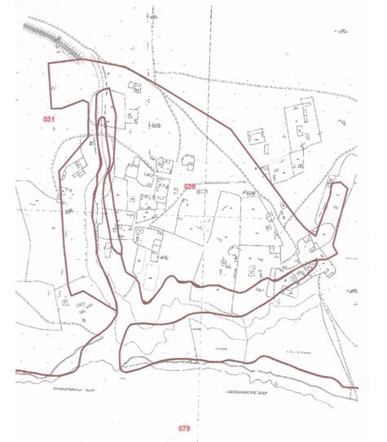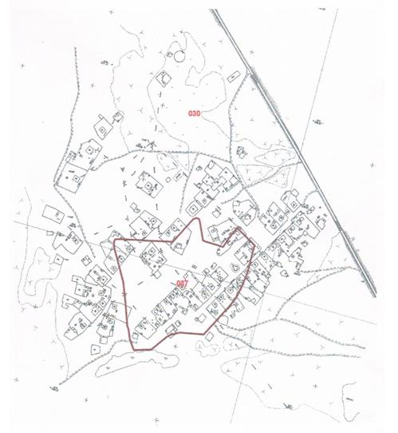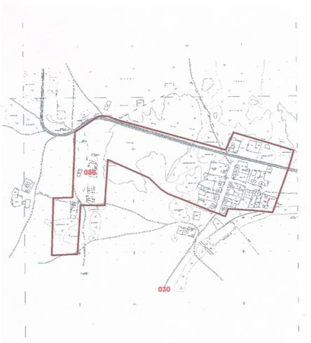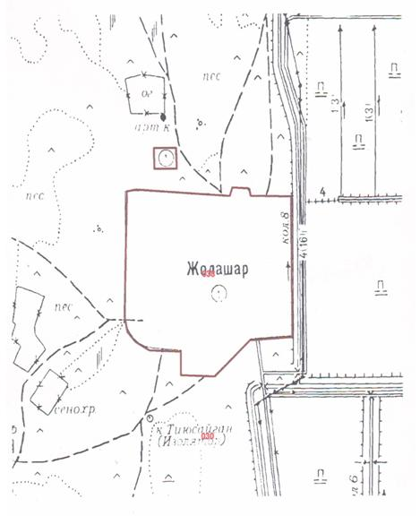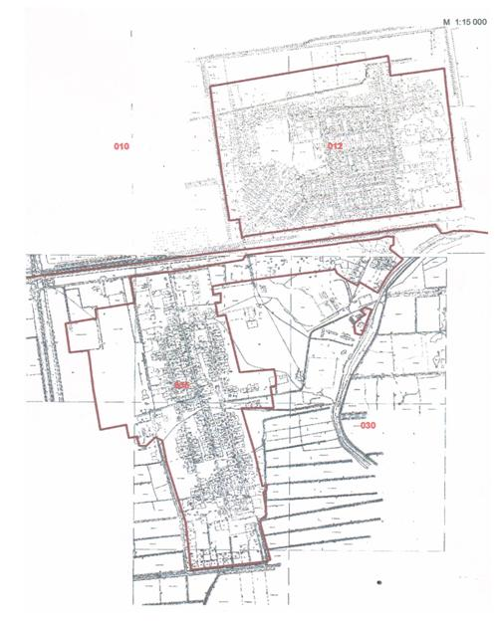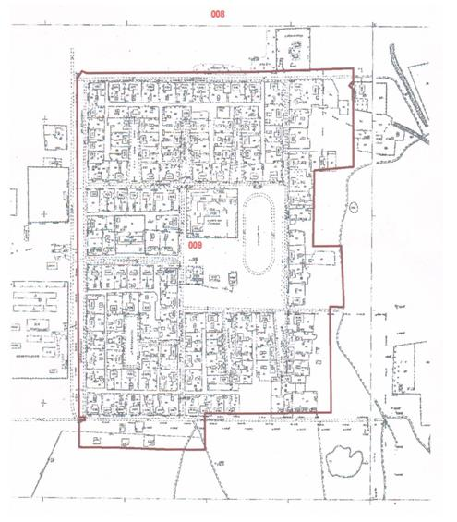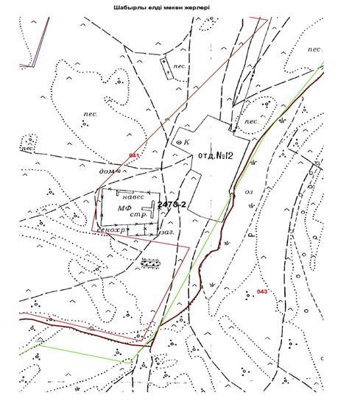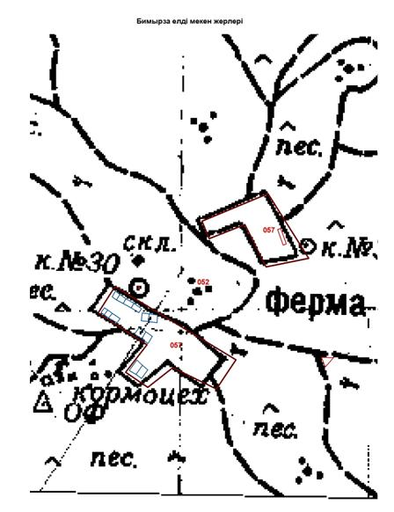

© 2012. РГП на ПХВ «Институт законодательства и правовой информации Республики Казахстан» Министерства юстиции Республики Казахстан

